**Приложение 3.**

*Развитие речи. Последовательность.*

Что сначала? Что потом?

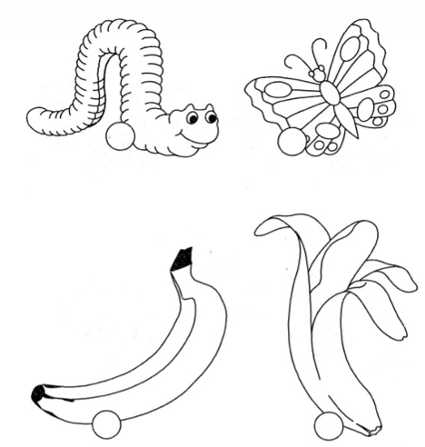

*Развитие восприятия и речи.*

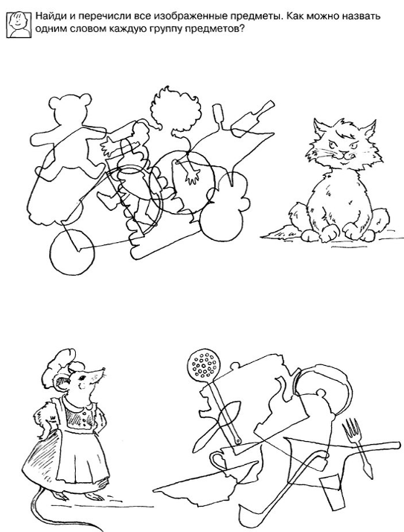

**Приложение 4.**

*Задания на логику.*

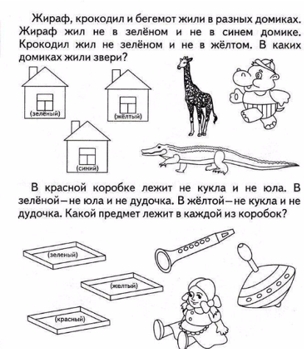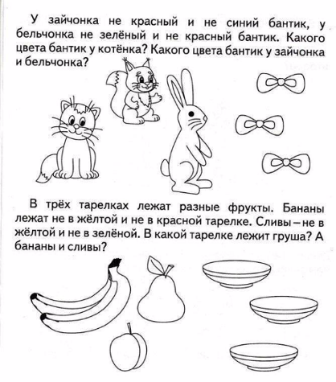

*Развитие графото-моторных навыков.*

Продолжи узор.

